Azure Service Fabric集群的底层操作系统是基于Azure VMSS。集群中根据配置和定义不同，可以包含多个VMSS，每个VMSS又包括多个虚拟机实例。VMSS的一个最大的特点就是能实现快速的实例数增加或减少，在保证Service Fabric集群服务负载的同时也避免资源浪费。
Azure Service Fabric支持自动节点伸缩。但如果没有配置自动伸缩，您也可以手动调节其中每个VMSS中的实例数。相比于增加VMSS中的实例数并让Service Fabric识别到，减少VMSS的实例数需要一些额外的步骤以确保服务连续性。这篇文章主要描述如何实现Service Fabric中的某个VMSS的实例数的收缩（Scale Down）。
在开始前，您需要了解的信息有：
资源组：存放VMSS和Service Fabric集群，以及其相关资源的容器。您需要知道资源组名称来找到对应的VMSS。
VMSS名称：Service Fabric可能使用多个VMSS。您需要知道您要进行收缩的实例位于哪个VMSS中，避免错误操作。
Service Fabric集群：您需要知道您操作的Service Fabric的名称以便找到对应的终结点，查看集群配置信息，连接到Service Fabric explorer。
你需要准备的工具有：
Azure PowerShell： 执行VMSS相关管理命令
Service Fabric SDK： 执行集群相关命令
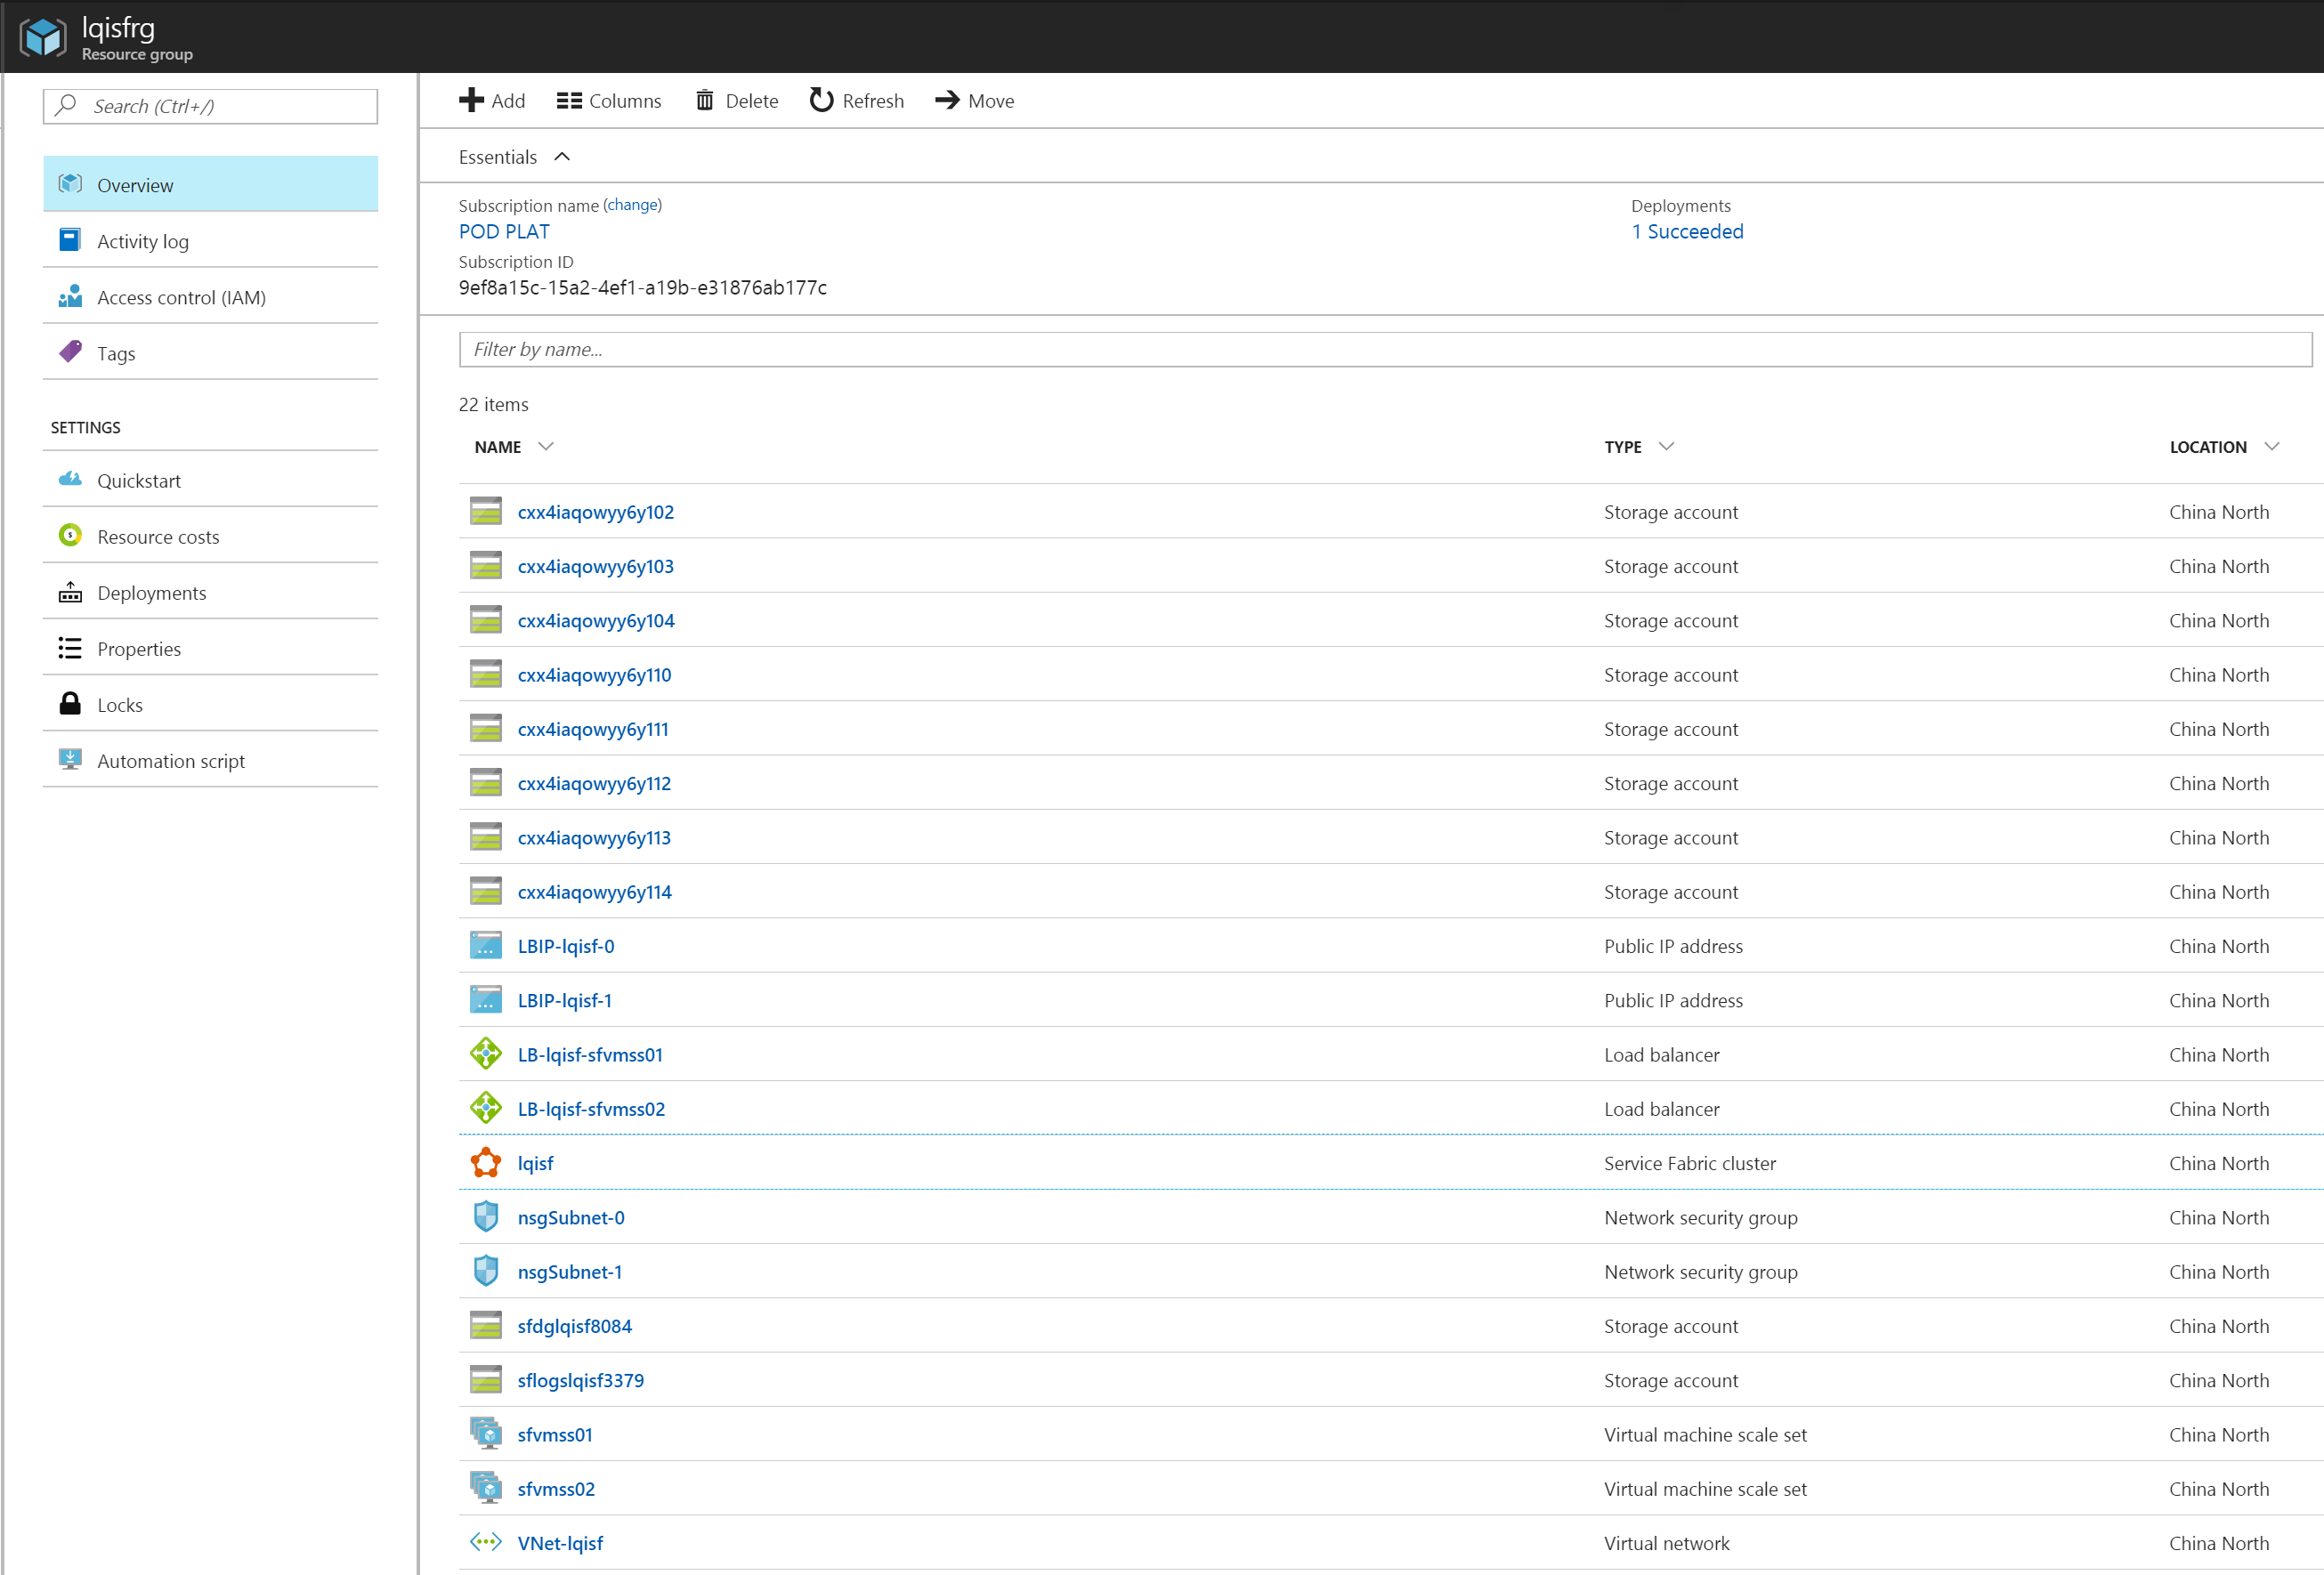
VMSS名
Service Fabric
资源组名
- 首先通过连接到Service Fabric集群
Service Fabric的终结点可以在Azure门户中Service Fabric集群概览界面找到。如果您配置了安全连接，您可能还需要提供证书等信息以连接到集群。
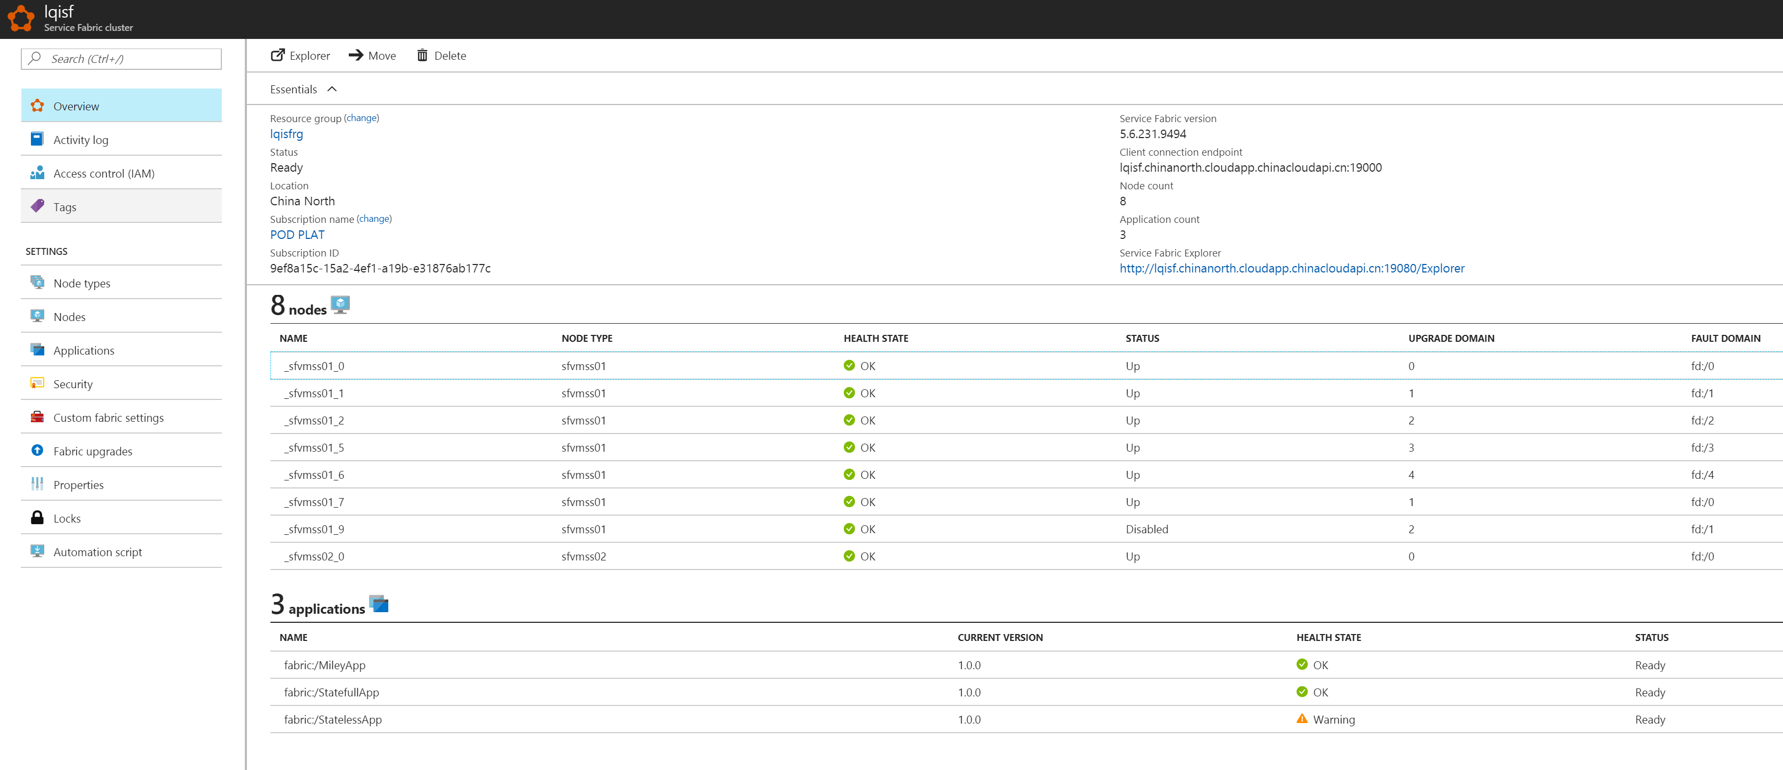
命令行连接没有配置安全的Service Fabric集群的命令：
Connect-ServiceFabricCluster -ConnectionEndpoint <SF-endpoint>
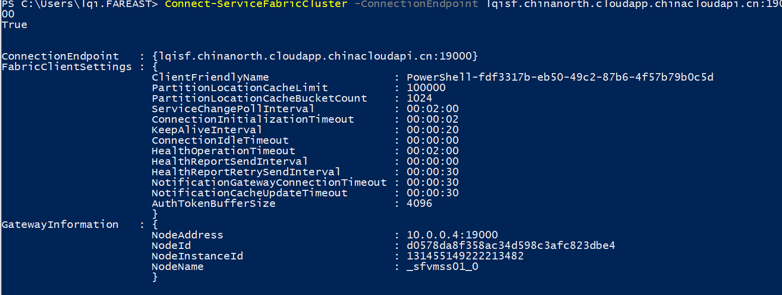
- 从集群中禁用节点
注意：该操作请集群中最新（节点序列号最大）的节点开始操作。因为VMSS在进行收缩时，总是先从最新创建的实例 删除，这样能保证禁用的集群节点和删除的VMSS实例是一致的，避免误操作。VMSS根据创建的顺序将节点的名字以数字结果来命名，一般最大的数字即为最新的节点。如图，示例中最大的即为_sfvmss01_9。
禁用的目的在于要删除该节点，因此是RemoveNode。
Disable-ServiceFabricNode -NodeName <node_name> -Intent RemoveNode
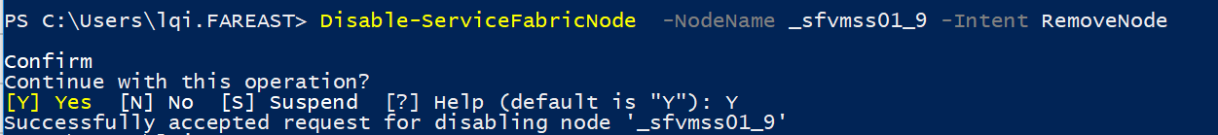
命令执行后，等待节点变为disabled状态。确认方法：
- 在Azure门户中Service Fabric界面，Status变为disabled。
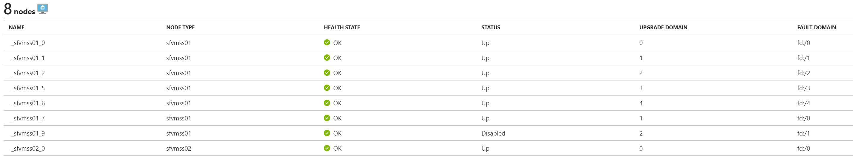
- 在Service Fabric Explorer中，Nodes中节点变为Disabled。
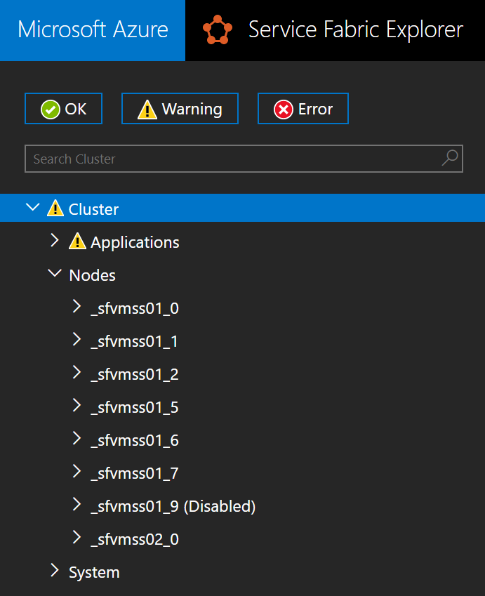
- PS命令行方式Get-ServiceFabricNode ，node status变为Disabled。
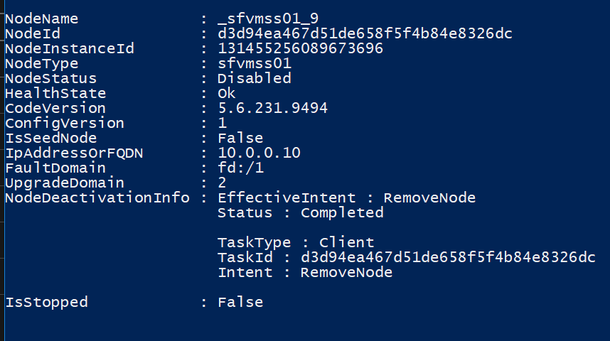
- 若有多个节点要移除，请重复第2步直到所有要移除的节点变为Disabled。
注意，每次禁用节点都应该选择现有节点中命名数字最大的，因为VMSS 进行收缩时默认会删除最新创建的实例。这里我们以移除两个节点为例。
注意，不要将Service Fabric主节点使用的VMSS收缩到其可靠层所允许的实例数以下，否则整个集群会出现问题。具体请参考https://docs.azure.cn/zh-cn/service-fabric/service-fabric-cluster-capacity
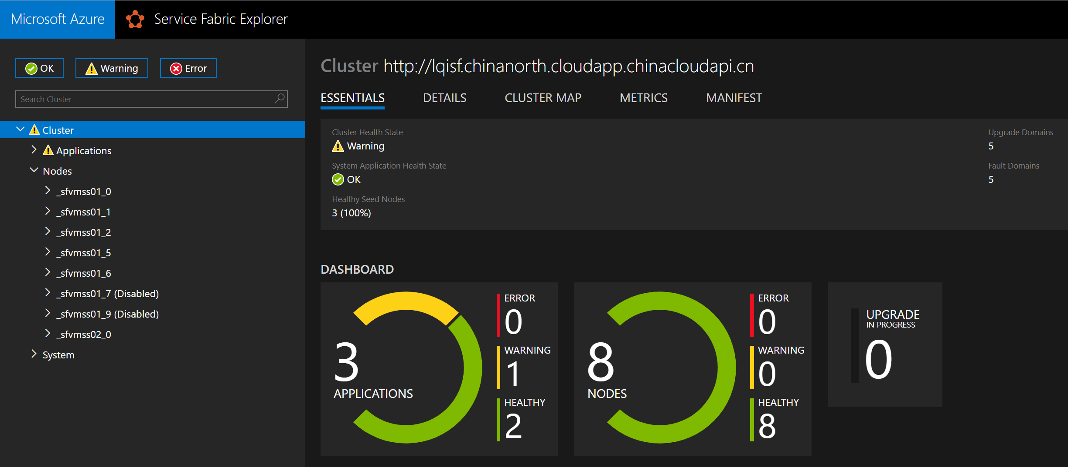
- 对Service Fabric所在的VMSS进行收缩。
- 首先定位到您进行缩放的VMSS，在门户中VMSS界面中Instances边栏查看实例数和实例状态。示例中有7个实例，我们将收缩到5个（前面已经disabled了2个最大实例上的Service Fabric服务）。
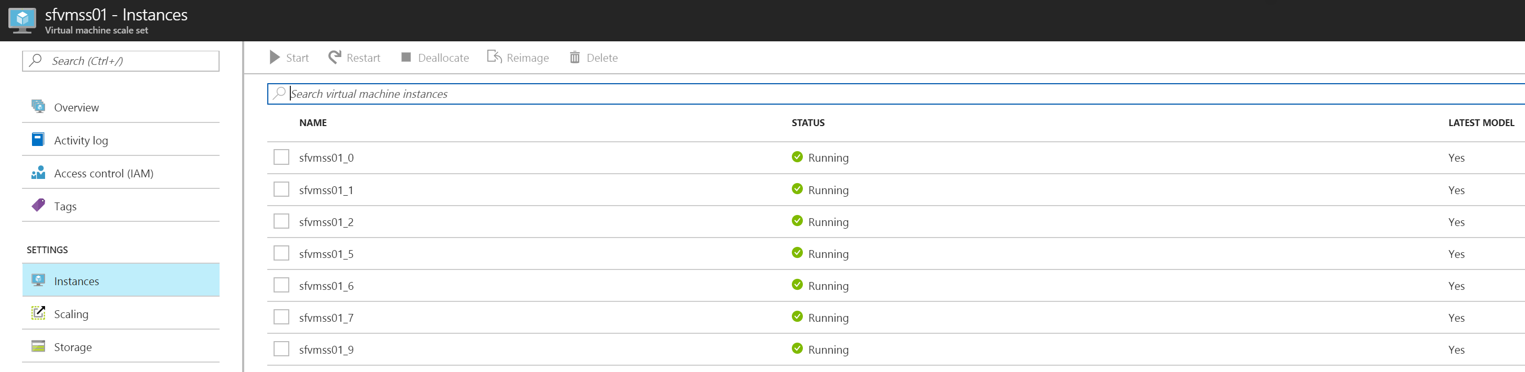
- 登录Azure订阅
Login-AzureRmAccount -EnvironmentName azurechinacloud
- 获取VMSS profile并更新VMSS以实现实例收缩。
将$vmss.Sku.Capacity置为VMSS最终的节点数。
$vmss = Get-AzureRmVmss -ResourceGroupName <resource_group> -VMScaleSetName <vmssname>
$vmss.Sku.Capacity = 5
Update-AzureRmVmss -ResourceGroupName <resource_group> -Name <vmssname> -VirtualMachineScaleSet $vmss
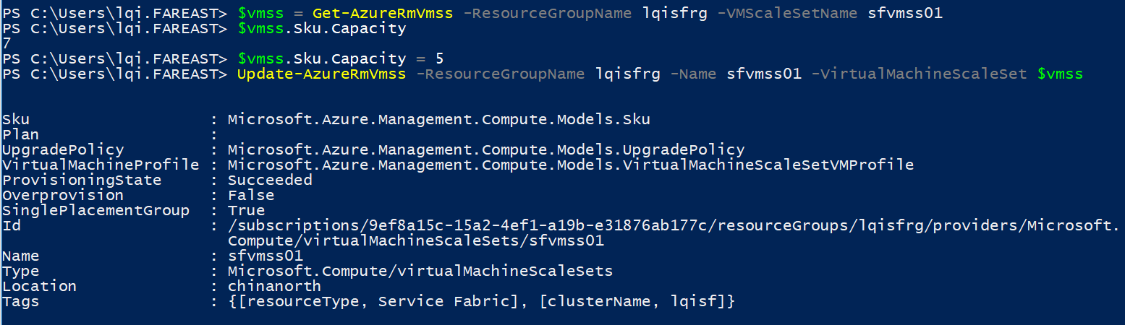
- 在门户中，您可以看到VMSS最新的实例正在被删除。
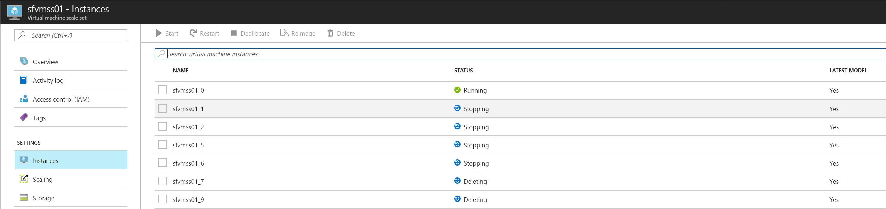
- 等待收缩完成，你可以看到实例数已经变成5个。
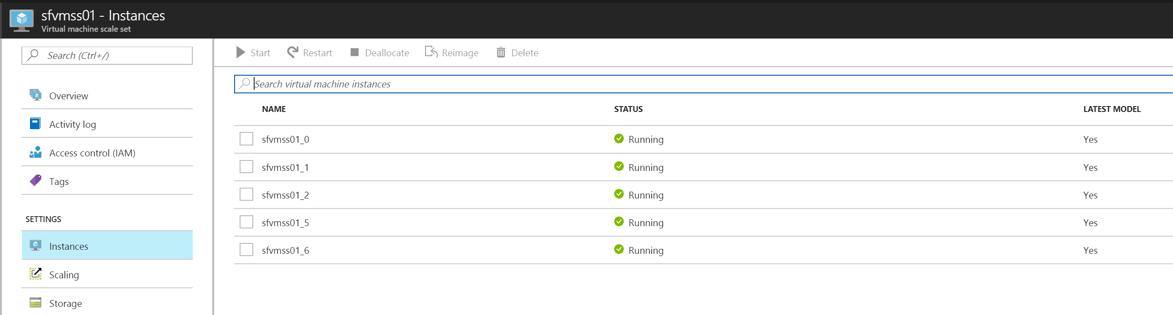
- 更新Service Fabric集群
在VMSS将实例删除后，Service Fabric集群中的某些状态会发生变化。这是Service Fabric集群不认为节点已经删除，而是当它无法与节点进行通信后，误认为节点暂时发生错误，后续可能还会恢复。因此，我们要手动操作告诉Service Fabric集群这些节点应该被移除。
- VMSS收缩完成后，Service Fabric 中显示的状态。如果如下面所示，被删除的节点显示错为Error（Down），这是正常的现象。
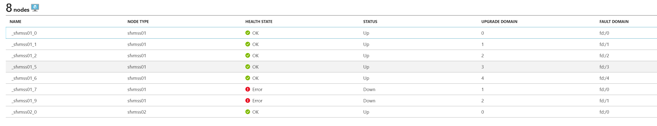
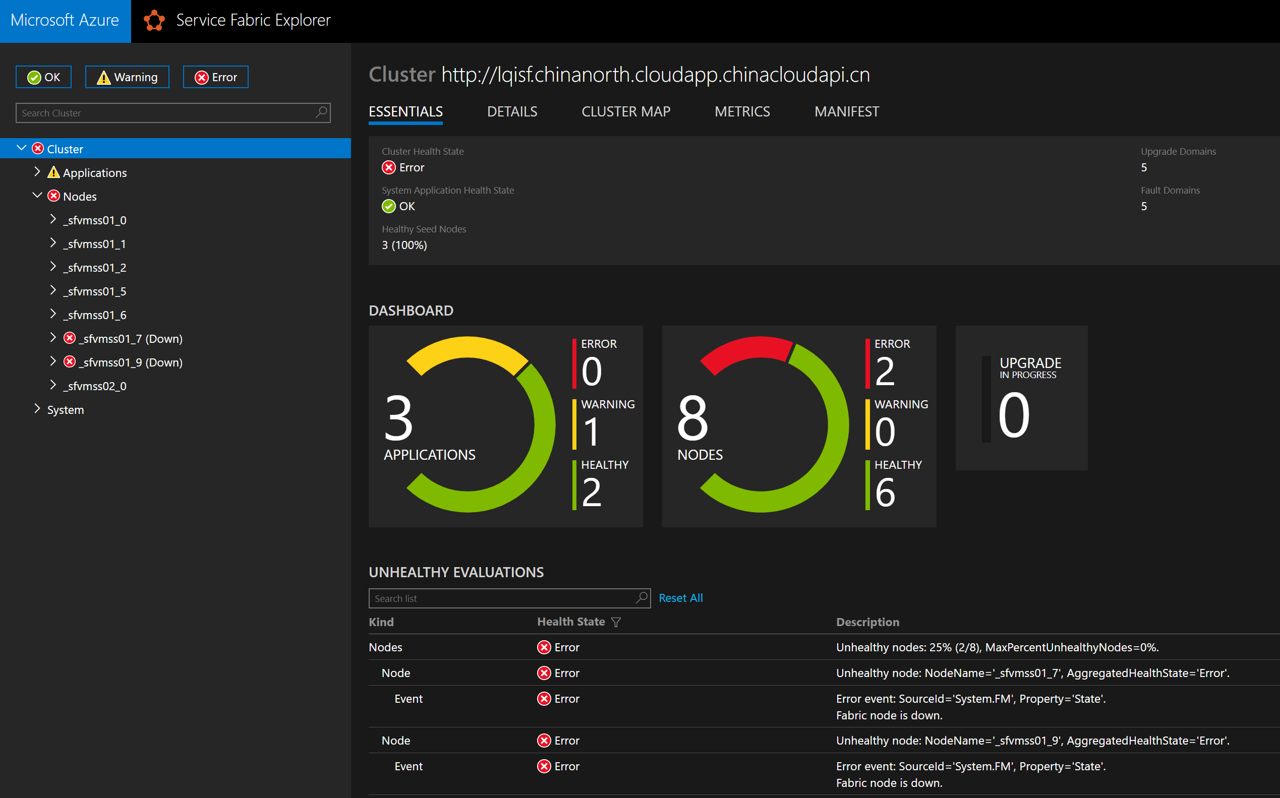
- 我们需要手动执行一些操做将删除的节点从集群中移除。通过图形化界面或者命令行都能完成该操作。
- 你可以选择在Service Fabric explore中点击到需要移除的节点，点击Remove node state，在弹出的对话框中输入节点名确认移除。
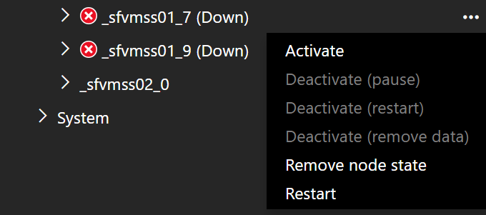
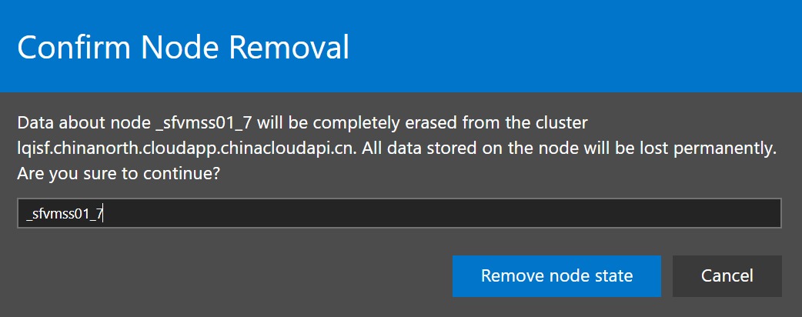
- 执行命令移除
Remove-ServiceFabricNodeState -NodeName <nodename>
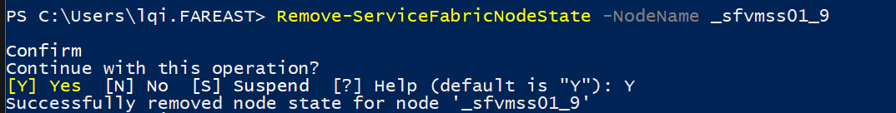
- 完成之后查看Service fabric 集群状态，可能需要几分钟等待信息同步
